淮南师范学院学生公寓一站式服务调度指挥大厅
使用简介
一、政策依据：
1、《教育部八部门关于加快构建高校思想政治工作体系的意见》（教思政 [2020]1号）；
推动“一站式”学生社区建设。依托书院、宿舍等学生生活园区，探索学生组织形式、管理模式、服务机制改革，推进党团组织、管理部门、服务单位等进驻园区开展工作，把校院领导力量、管理力量、服务力量、思政力量压到教育管理服务学生一线，将园区打造成为集学生思想教育、师生交流、文化活动、生活服务于一体的教育生活园地。
2、《中共中央国务院关于加强和改进新形势下高校思想政治工作的意见》（中发[2016]31号）；
涉及到六大育人工程。（管理、服务、组织、心理、网络、文化）
3、《淮南师范学院关于进一步推进做实“三全育人”工作实施方案》。
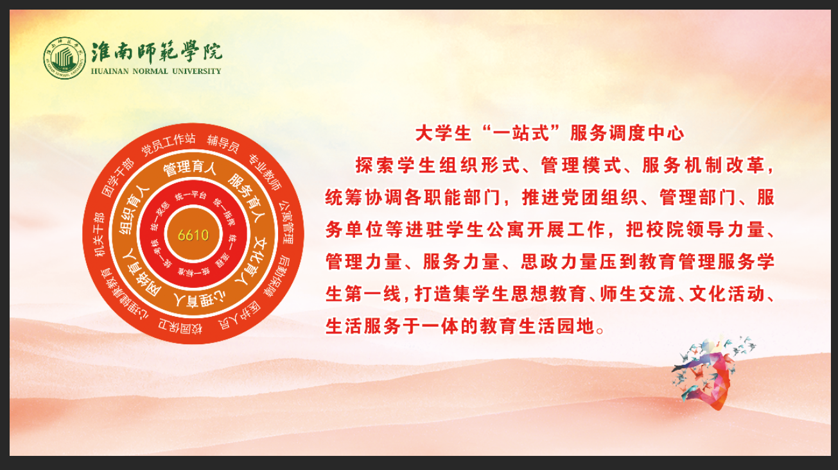
二、学生公寓一站式服务调度指挥中心：是探索学生组织形式、管理模式、服务机制改革，统筹协调职能部门，推进党团组织、管理部门、服务单位等进驻学生公寓开展，把学校领导力量、管理力量、服务力量、思政力量压到教育管理服务学生第一线，打造集学生思想教育、师生交流、文化活动、生活服务于一体的教育生活园地。
落实“6610”计划：学校建立了“6610”工作机制，打造了“六位一体”工作格局，建设了“一站式”智慧服务中心。中心实施6项措施，构建一体化同向同行体制；开展6项工程，推动同向同行“三全育人”；打造10支队伍，联动参与“一站到底”。中心统筹协调各职能部门，推进党团组织、管理部门、服务单位等进驻学生公寓开展工作，把校院领导力量、管理力量、服务力量、思政力量压到教育管理服务学生第一线。
三、系统简介
平台由合肥天立泰科技有限公司开发，服务器设置在校网络中心，由学生处负责统一管理使用。
系统功能：思想教育、师生交流、文化活动、生活服务、调度指挥、成果展示。
与学校2110形成两个中心，即服务中心和应急处理中心2110，工作上形成互补。
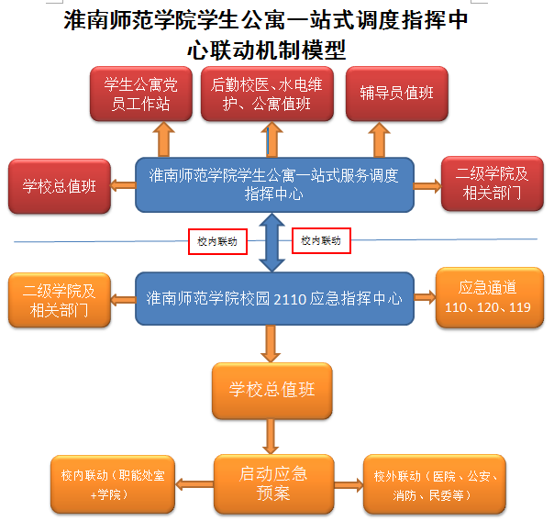
四、系统入口：
1、学生端：(账号：学号，密码：123456)（测试：2104010115）
（1）公众号：”淮南师范学院“--微服务--一站式服务（外网开放之后配置到自动登录页）
通过班级群、易通达系统，要求学生关注淮南师范学院微信公众号。
（2）PC端：webzzfw.hnnu.edu.cn ，学生在pc端登陆，如果不留言的时候不需要，留言和自助服务的时候需要
2、值班调度人员、职能处室人员：(账号：手机号，密码：Yzs_+工号 或者123456)，两类人员有不同的权限。（测试：Yzs_401043/13637110406，）
PC端：adminzzfw.hnnu.edu.cn
3、后台管理（学生处）：(账号：手机号，密码：Yzs_311004)
PC端：adminzzfw.hnnu.edu.cn
五、工作内容
学生端：留言、上网查看资料、办理自助服务。
值班调度人员：调度指挥、留言分拣、事件记录、资源分配、服务咨询、突发事件处理等。
职能处室人员：上传新闻与制度、上传部门提供服务的项目、报告及处理学生反映问题等。
后台管理：系统维护（运行、升级、调整模块功能等）、数据初始化、监督协调留言处理情况、账户处理、数据分析、专题报告等
六、服务电话：
学生公寓一站式服务调度指挥大厅：0554-6616610（易通达告知每个学生）
校应急指挥中心：0554-6862110（易通达告知每个学生）

